Техническая спецификация

Лот №1 Проблесковый импульсный маяк (оранжевый)
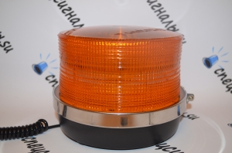

Габаритные размеры: диаметр 135- 140 мм. высота 100-110 мм.
Ток потребления - 3 А.
Питанием - 12 В
Напряжение 11-30 V
Источник света – газоразрядная лампа.

Крепление - магнитное.
Цвет свечения - оранжевый
Цвет корпуса – оранжевый
При включенном состоянии не имеет помех для радиоволн.
При включенном состоянии не имеет помех для радиоволн.
Ценовое предложение должно содержать следующее:
1) техническую спецификацию;
2) наименование, характеристики и количество поставляемых товаров (с указанием марки/модели, наименования производителя и страны происхождения).

Дополнительное требование: предоставление образца в срок до 13:00 ч. на следующий день после завершения открытого конкурса по адресу: ул. Закарпатская 8а, АО «Эйр Астана» Центр-2

Лот №2 Проблесковый импульсный маяк (оранжевый)

Габаритные размеры: диаметр 135- 140 мм. высота100- 110 мм.
Ток потребления - 3 А.
Питанием - 24 В
Напряжение 11-30 V
Источник света – газоразрядная лампа.

Крепление - магнитное.
Цвет свечения - оранжевый
Цвет корпуса – оранжевый
При включенном состоянии не имеет помех для радиоволн.
Ценовое предложение должно содержать следующее:
1) техническую спецификацию;
2) наименование, характеристики и количество поставляемых товаров (с указанием марки/модели, наименования производителя и страны происхождения).

Дополнительное требование: предоставление образца в срок до 13:00 ч. на следующий день после завершения открытого конкурса по адресу: ул. Закарпатская 8а, АО «Эйр Астана» Центр-2

Лот №3
сигнальные конусы безопасности.

Вес конуса - не менее 4,53 кг (10 lbs)
Высота конуса - не менее 750 мм (28, 5“)
Конус должен быть оранжевого цвета со светоотражающей разметкой.
Отражательный ворот: лента 30cm призменная отражательная.
Отражательный ворот: не менее двух.
Отражательный ворот должен быть закреплен таким образом, что бы предотвратить его самопроизвольное слезание/стягивание.
Пластик исполнения должен сохранять гибкость при температурах от – 30 до +30 С.
Центр тяжести занижен, 2/3 веса должны приходиться на подошву конуса.
Конус должен быть закреплен в обрезиненном утяжелителе.
Предоставление образца для утверждения обязательно.
Соответствие AHM 630 или TUF сертификация.

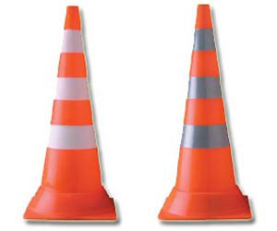
Ценовое предложение должно содержать следующее:
1) техническую спецификацию;
2) наименование, характеристики и количество поставляемых товаров (с указанием марки/модели, наименования производителя и страны происхождения).

Дополнительное требование: предоставление образца в срок до 13:00 ч. на следующий день после завершения открытого конкурса по адресу: ул. Закарпатская 8а, АО «Эйр Астана» Центр-2

